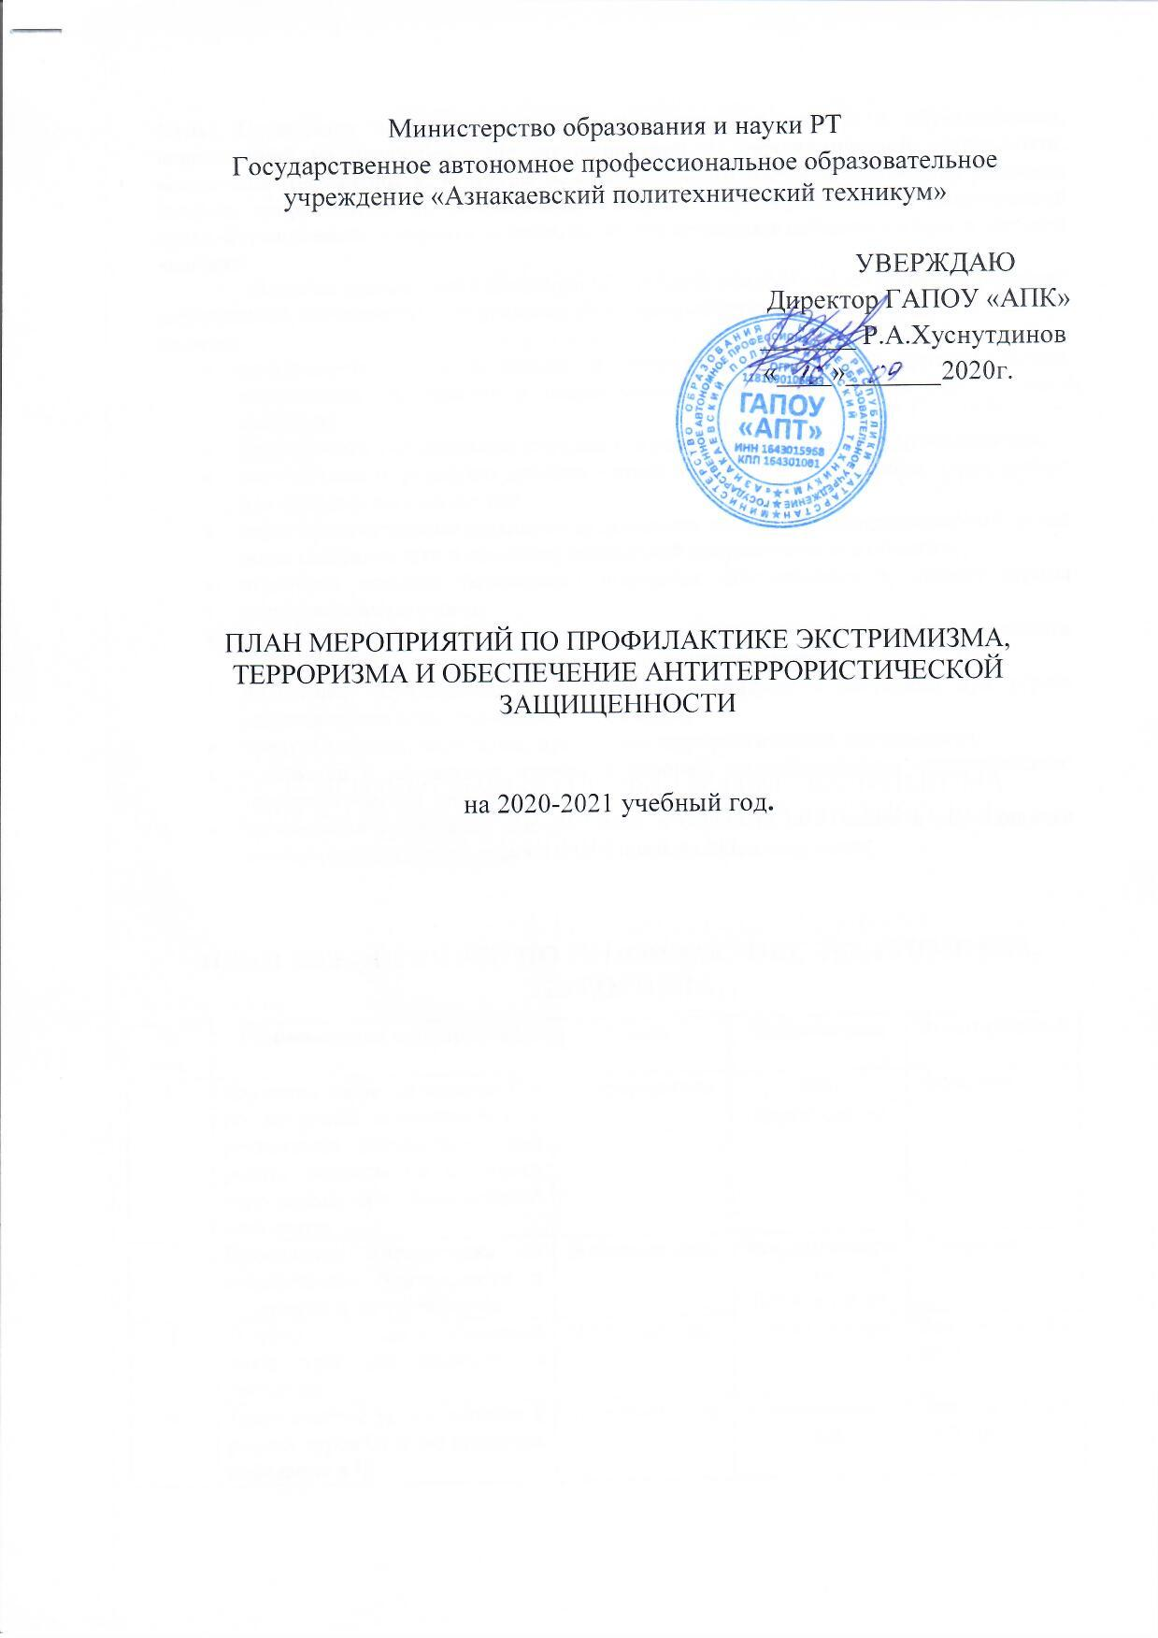

Цель: Проведение воспитательной и профилактической работы с обучающимися, направленной на предупреждение экстремистской и террористической деятельности, воспитания толерантности, культуры межнационального общения, воспитания уважения законов, направленных на профилактику экстремистских проявлений в подростковой среде, формирование толерантной среды на основе принципов соблюдения прав и свободы человека.
В рамках деятельности антитеррористической комиссии будет проведен комплекс мероприятий, направленных на усиление антитеррористической защищенности студентов. Задача:
- информирование обучающихся и родителей по вопросу противодействия экстремизму, терроризму и национальной нетерпимости через родительского собрания;
- формировать уважительное отношение к религиям и традициям других народов;
- способствовать развитию духовно – нравственных норм поведения, характерного для гражданского общества;
- через воспитательные мероприятия повышать роль семьи в формировании у детей норм толерантности и снижение социальной напряжённости в обществе;
- отработка навыков безопасного поведения обучающихся в момент угрозы террористического акта;
- реализация требований законодательных и иных нормативных актов в области обеспечения безопасности образовательных учреждений;
- подготовка обучающихся и сотрудников техникума к действиям при угрозе возникновения акта терроризма в техникуме;
- предупреждение, выявление, пресечение террористической деятельности;
- выявление и устранение причин и условий, способствующих осуществлению террористической деятельности;
- организация проведения инструктажей и обучения работников и обучающихся общеобразовательного учреждения в чрезвычайных ситуациях.

ПЛАН МЕРОПРИЯТИЙ ПО ПРОФИЛАКТИКЕ ЭКСТРИМИЗМА, ТЕРРОРИЗМА
№  п/п | Наименование мероприятий | Сроки | Исполнители | Ответственный
1 | Изучение законодательства РФ по вопросам ответственности разжигания межнациональной розни, разъяснения сущности терроризма, его общественной опасности. | В течение года | Зам. Директора по УВР | Директор
2 | Проведение инструктажа по обеспечению безопасности в техникуме и вне техникума | В течение года | Зам. директора по безопасности | Директор
3 | Подбор математической литературы для педагогов и учеников | В течение года | Библиотекарь | Зам. директора  по УВР
4 | Тематические уроки, занятия в рамках курса ОБЖ по правилам поведения в ЧС | В течение года | Преподаватель ОБЖ | Зам. директора  по УВР
5 | Проведение тематических занятий по вопросам защиты от пожарной безопасности | В течение года | Преподаватель ОБЖ | Зам. директора  по УВР
6 | Организация библиотекарем выставки научно-популярной и методической литературы по теме: «Антитеррористическая безопасность» | В течение года | Библиотекарь | Зам. директора  по УВР
7 | Проведение политинформаций, направленных на формирование чувства патриотизма, толерантности, веротерпимости, миролюбия у граждан различных этнических групп населения. | Еженедельно среда | Кураторы | Зам. директора  по УВР
8 | Родительские собрания по вопросам антитеррористической безопасности | Апрель | Кураторы | Зам. директора  по УВР
9 | Проведение разъяснительной работы среди учащихся по предупреждению экстремизма с приглашением представителей правоохранительных органов: гражданская и условная ответственность за проявления экстремизма, Экстремизм-антисоциальное явление. | Сентябрь | Зам. директор по УВР | Директор
10 | Проведение конкурсов, викторин, игровых занятий, беседы по вопросам от чрезвычайных ситуаций | Май | Кураторы | Зам. директора  по УВР
11 | Мероприятия в рамках международного Дня толерантности: «Все мы разные, но все мы вместе» | В течение года | Кураторы | Зам. директора  по УВР

ПЛАН ОБЕСПЕЧЕНИЕ АНТИТЕРРОРИСТИЧЕСКОЙ ЗАЩИЩЕННОСТИ
№  п/п | Наименование мероприятий | Сроки | Исполнители | Ответственный
1 | Введение круглосуточного дежурства в техникуме | Ежедневно | ООО ЧОП «Беркут» | Зам. директора по АХР
2 | Введение порядка допуска посетителей, студентов и работников техникума в период проведения учебного процесса. | Ежедневно | ООО ЧОП «Беркут» | Зам. директора по безопасности
3 | Организация и проведение проверок и осмотров закрепленной территории и помещений здания техникума в целях выявления возможных зон риска, проведение корректирующих мероприятий по их минимизации. | Ежемесячно | Зам. директора по АХР, Зам. директора по безопасности | Директор
4 | Организация тренировок по эвакуации сотрудников техникума | Август | Зам. директора по безопасности | Директор
5 | Контроль за работой систем пожарной и охранной сигнализации, видеонаблюдения | Ежедневно | Зам. директора по АХР, | Директор
6 | Оформление стендов в кабинетах по действиям обучающихся и персонала при обнаружении бесхозных вещей и подозрительных предметов, разработка памяток по действию при различных чрезвычайных ситуаций | При наличии финансирования | Зам. директора по безопасности | Директор
7 | Корректировка паспорта комплексной безопасности техникума. | По мере обновления постановлений | Зам. директора по АХР, | Директор
8 | Проведение инструктажей и тренировок с персоналом для выработки и приобретения навыков по осуществлению необходимых мероприятий как при обнаружении подозрительных лиц и предметов, взрывных устройств, других признаков подготовки терактов, так и мер по локализации и минимизации его последствий | Согласно плана проведения тренировок | Зам. директора по безопасности | Директор
9 | Оборудование постов охраны кнопками экстренного вызова полиции, установка, ремонт периметрального ограждения, установка шлагбаумов, турникетов. | При наличии финансирования | Зам. директора по АХР,  Зам. директора по безопасности | Директор
10 | Обеспечение контроля за состоянием антитеррористической защищенности техникума | Ежедневно | Зам. директора по безопасности | Директор

